**CHAPITRE 3: CONCEPTION DU SYSTÈME**

Dans cette section nous allons présenter les différentes classes et la base de données qui ont permis la conception de notre application ainsi que quelques captures d’écrans des interface de notre système.

1. **Diagramme de classes :**

**C:\Users\Admin\Downloads\ProjetGLClassDiagram (2).png**

Figure 3.1 : Diagramme de classe

Description des classes :

* **AccountInfo** : contient les infomations (email et password) pour que l’utilisateur puisse se connecter au système.
* **ProfileInfo** : plus des informations de chaque utilisateur comme nom, prénom, numéro de téléphone,…
* **OfferInfo** : les informations d’une chambre qui est louée.
* **RequestInfo** : les informations d’une chambre qu’un utilisateur souhaite louer.
* **OfferFavoriteInfo** : une chambre dans la liste d’offre qu’un utilisateur aime.
* **MessageInfo** : un message qu’un utilisateur envoie à autre utilisateur qui a une annonce qu’il s’intéresse.

1. **Attributes de classes :**

**C:\Users\Admin\Downloads\AttributeOfClasses.png**

Figure 3.2: Attributes des classes

1. **Base de donnée :**

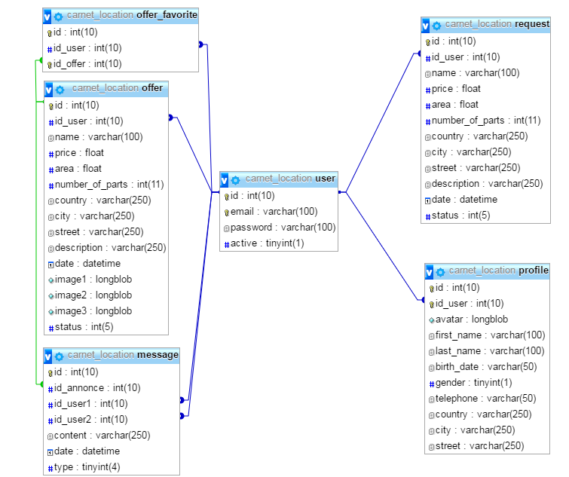

Figure 3.2: Base de données

1. **Structure en couches :**

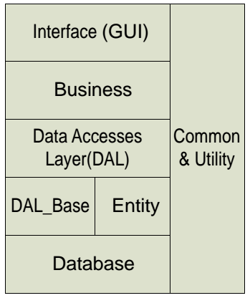

Figure 3.3 : Structure en couches du système

* **Interface :** Donne des interfaces home-machine qui permet aux utilisateurs d’interagir avec le système.
* **Business :** fourni les services applicatifs et métiers à la couche l’interface, contrôler toutes les fonctions du système, interagir avec la couche de base de donnée.
* **DAL :** communique avec la base de donnée, donner les services à la couche Bussiness. La couche se compose : DAL_base et entity.
* **Common & Utility :** Les classes utilités.

1. **Interfaces :**

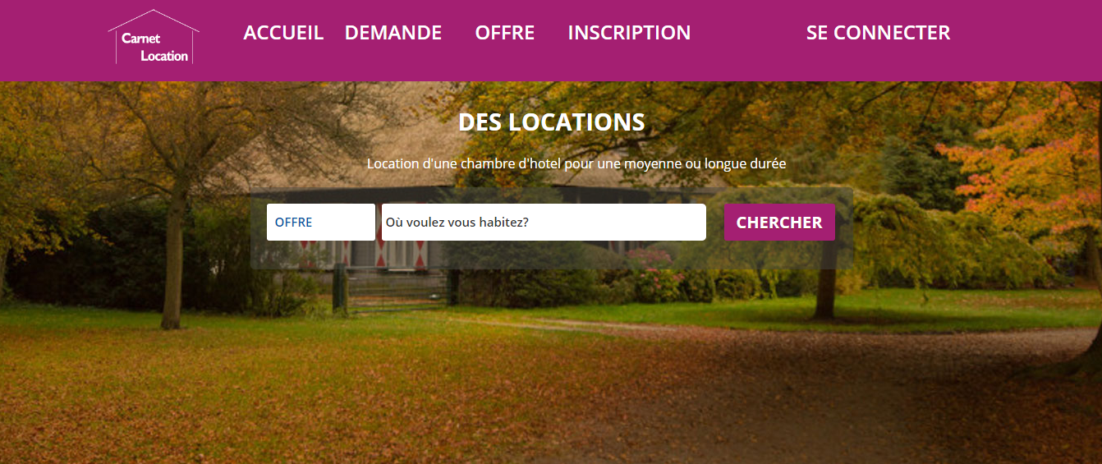

Figure 3.4 : Page d’acceuil

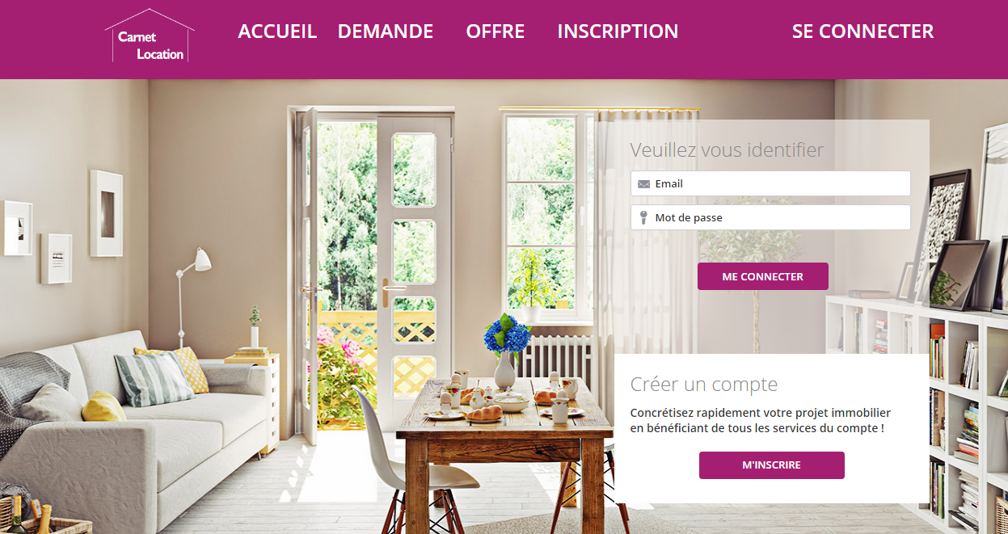

Figure 3.4 : Page pour se connecter

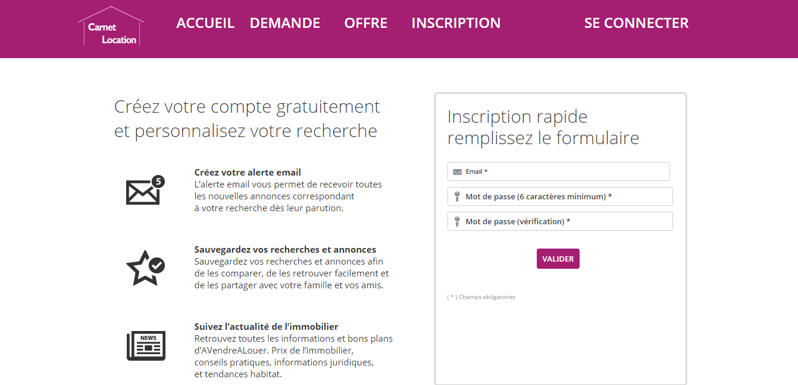

Figure 3.5 : Page pour s’incrire

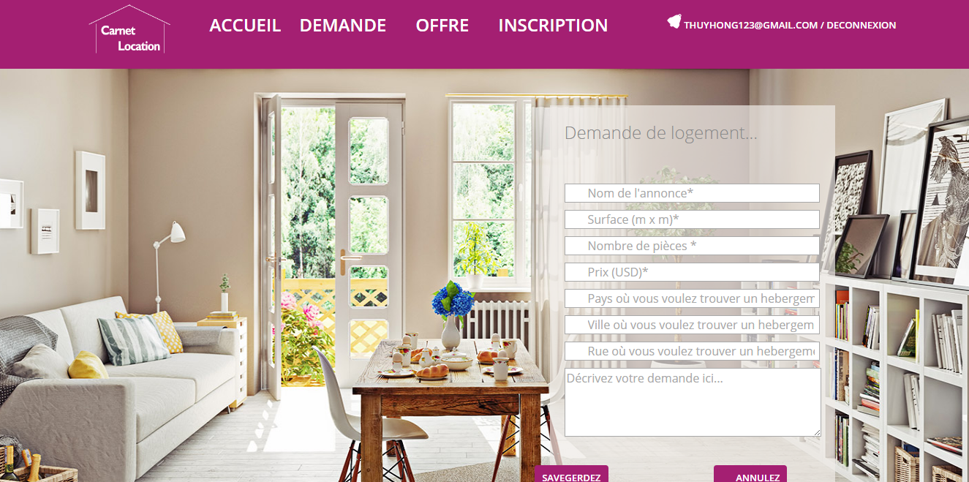

Figure 3.6 : Page pour déposer une demande

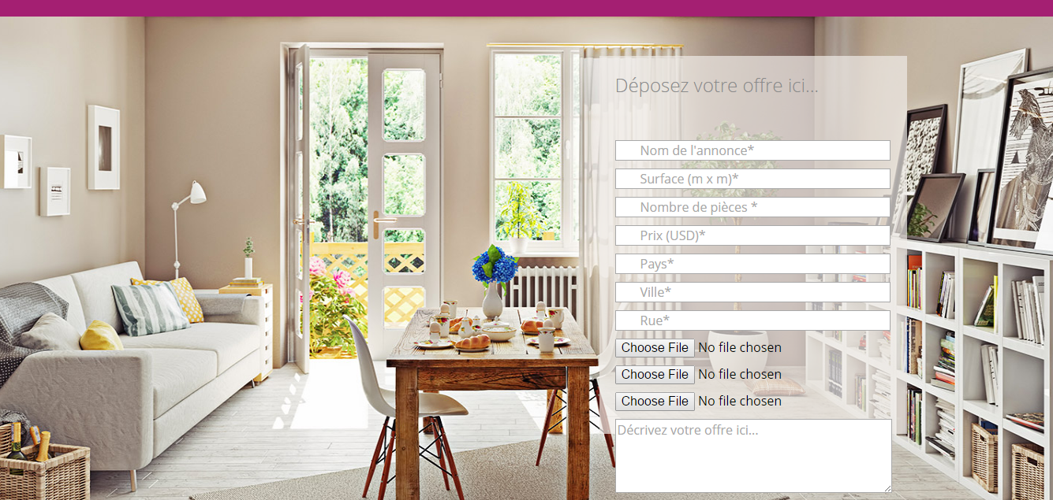

Figure 3.7 : Page pour déposer une offer

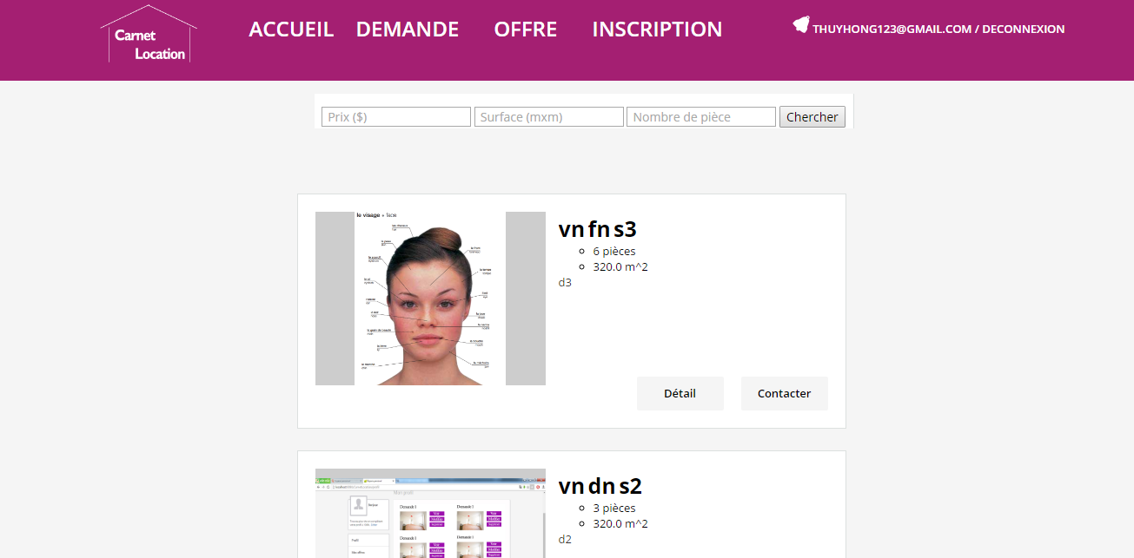

Figure 3.8 : Page pour voir la liste des announces

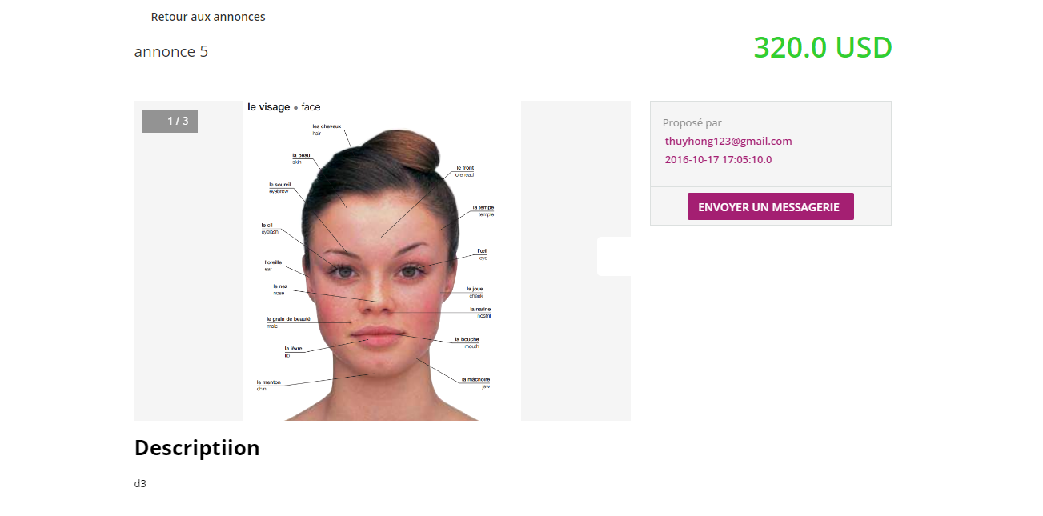

Figure 3.9 : Page pour voir une annonce en détail

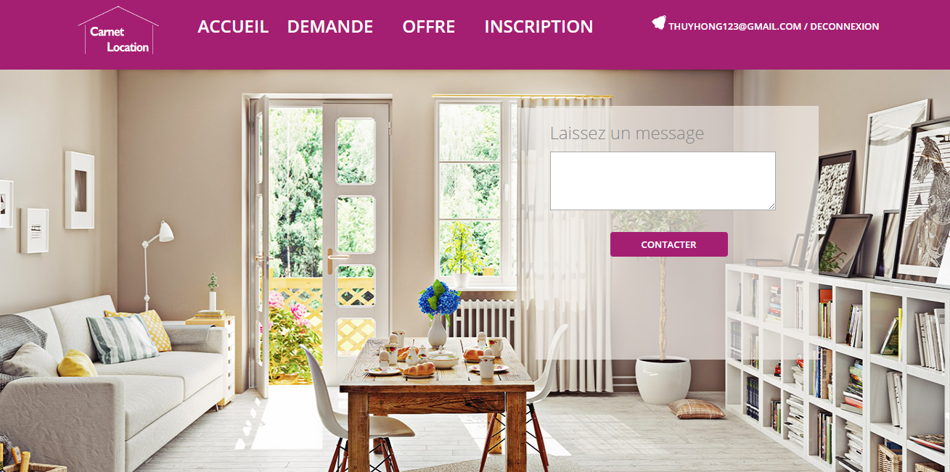

Figure 3.10 : Page pour envoyer un message

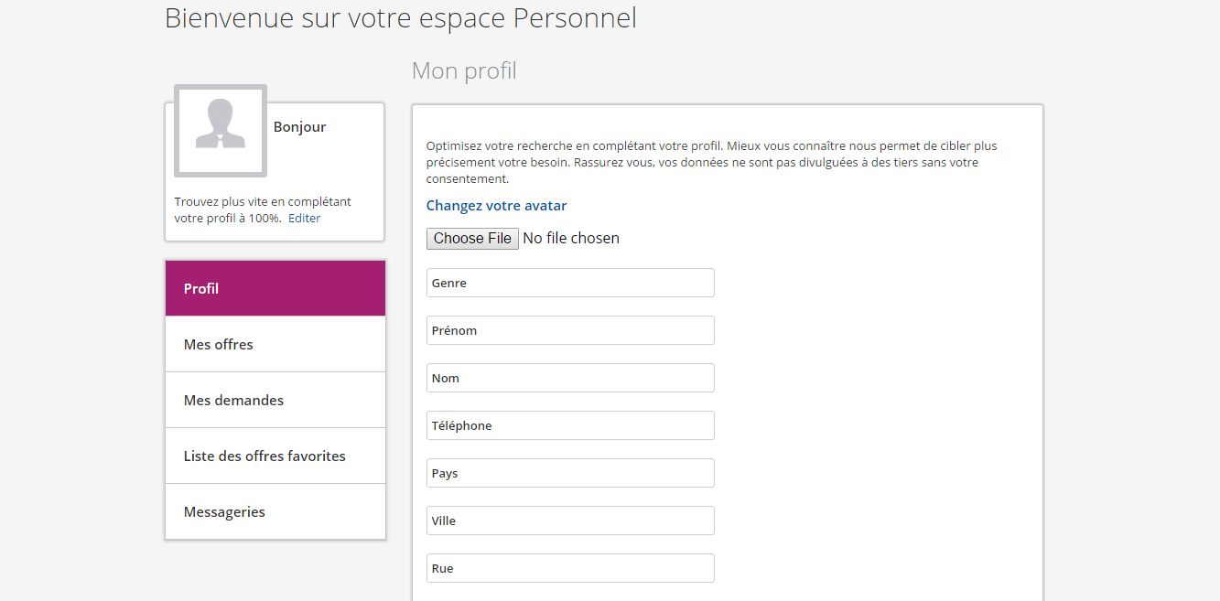

Figure 3.11 : Page pour gérer le profil et des annones